Documentation Github/Github Actions

Template de CI/CD
Nous utilisons GitHub Actions pour automatiser le déploiement de notre infrastructure sur Azure à l’aide de Terraform. Nous avons mis en place un template CI/CD pour faciliter le déploiement des ressources sur Azure.
Notre template est sur le repository Templates.

Fonctionnement du template
Le workflow CI/CD se compose de trois jobs exécutés séquentiellement :
Nom du job | Description
terraform-plan | Génére un plan d’exécution Terraform (terraform plan) pour visualiser les changements
approval | Requiert une validation manuelle d’un membre autorisé avant d’appliquer les changements
terraform-action | Applique la configuration Terraform sur Azure (terraform apply), ou détruit les ressources créées (terraform destroy) selon la valeur du paramètre terraform_action (deux valeurs possibles : « apply » ou « destroy »)

Chaque job est exécuté dans l’ordre, et un job ne peut commencer que si le précédent a réussi.

Gestion des approbations manuelles
GitHub propose une fonctionnalité native d’approbation manuelle, réservée aux comptes GitHub Enterprise.
Comme nous utilisons uniquement la version gratuite de GitHub, nous avons mis en place une alternative personnalisée :
- Utilisation d'une GitHub App privée
- L'action permet de simuler une étape de validation manuelle
- Seuls les utilisateurs autorisés peuvent approuver le job pour permettre la suite du workflow
Ce système nous permet de reproduire un contrôle de sécurité essentiel avant tout déploiement.
Sans cette validation intermédiaire, le job terraform-action s’exécuterait automatiquement après le plan, ce qui présente un risque majeur :
Exemple : une mauvaise configuration pourrait entraîner la suppression involontaire de ressources critiques, comme un serveur de base de données en production.

Exemple d’approbations manuelles
Après l'exécution du terraform-plan, le job approval attend une validation :
- Le job attend pendant 10 minutes.
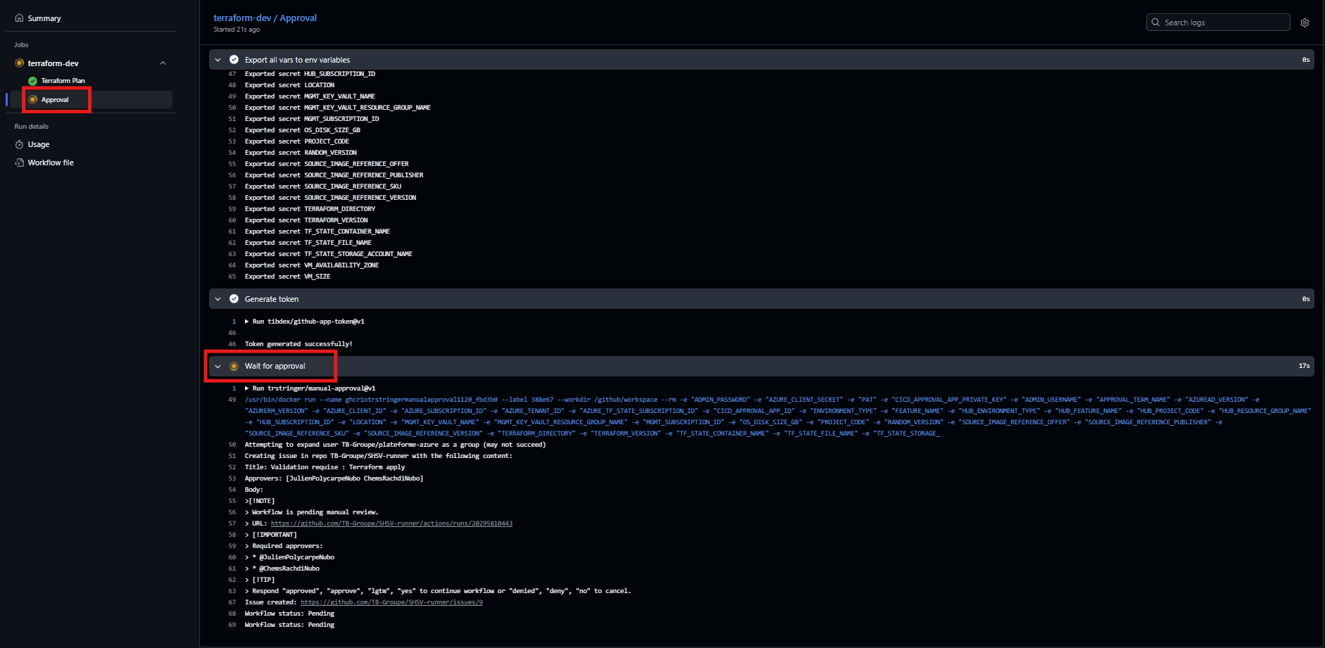
- Une issue GitHub est automatiquement générée.
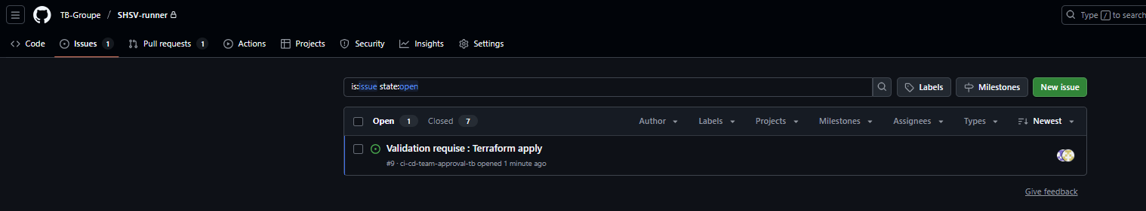
- Un utilisateur autorisé doit commenter : approve, yes ou lgtm.
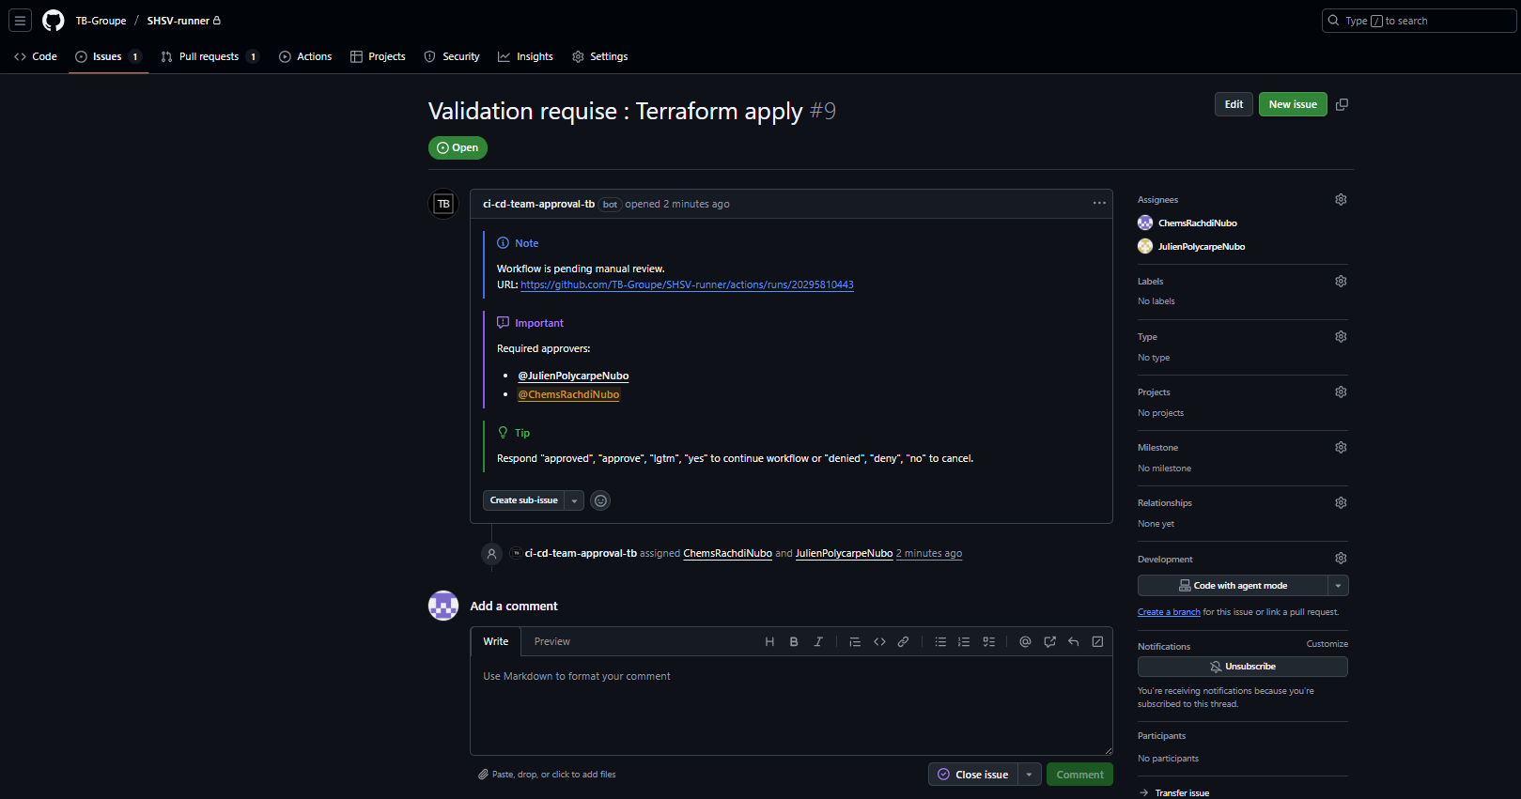
Si aucune validation n’est faite dans le délai imparti, le déploiement échoue automatiquement.

Choix du runner GitHub Actions
Lors de l’exécution d’un workflow GitHub Actions, le runner est la machine qui exécute réellement les étapes (jobs) du pipeline. Dans notre cas, deux types de runners sont disponibles :
Type de runner | Avantages | Inconvénients
ubuntu-latest (GitHub hosted) | Maintenance automatique, facile à utiliser | Limité à 2 000 minutes/mois (version gratuite)
self-hosted (hébergé sur azure) | Accès au réseau interne Azure, sans quota | Maintenance et disponibilité à notre charge

Comment le template sélectionne le runner
Le template CI/CD utilise une logique conditionnelle basée sur un paramètre use_self_hosted_runner (valeur booléenne).
runs-on: ${{ inputs.use_self_hosted_runner && fromJSON('["self-hosted", "azure-network"]') || 'ubuntu-latest' }}
Cela signifie :
- Si use_self_hosted_runner: true est passé lors de l’appel au workflow, alors le job sera exécuté sur notre runner auto-hébergé (label : self-hosted, azure-network).
- Sinon, par défaut, GitHub utilisera son propre runner ubuntu-latest.

Quand faut-il utiliser le runner self-hosted ?
Nous utilisons le runner self-hosted dans les cas suivants :
Accès au réseau privé Azure
Pour accéder à certaines ressources internes (ex. : bases de données, VNETs, etc.) non exposées publiquement, seul le runner auto-hébergé peut établir la connexion réseau nécessaire.
Dépassement du quota GitHub Actions
La version gratuite de GitHub impose une limite mensuelle de minutes d’exécution. Une fois ce quota atteint, les workflows ne peuvent plus tourner sur les runners GitHub.
Performances spécifiques
Si des jobs requièrent des configurations particulières (CPU, RAM, accès disque) que nous maîtrisons mieux sur notre agent auto-hébergé.

Gestion des variables et secrets GitHub
Dans le template de CI, nous utilisons des variables et secrets définis directement dans chaque repository GitHub.
Normalement, il faudrait passer toutes ces variables en paramètres quand on utilise un template yml. Mais pour simplifier, notre template utilise une task qui transforme automatiquement les variables GitHub en variables d’environnement.
On utilise cette action dans chaque job : uses: oNaiPs/secrets-to-env-action@v1.5
Grâce à ça, toutes les variables définies dans GitHub sont accessibles dans le workflow, sans les passer à la main.
Structure des repositories et organisation du code Terraform
Nous fonctionnons en multi-repositories : chaque repository contient une brique d’infrastructure ou un projet isolé. Chaque repository est structuré de façon cohérente, avec deux dossiers principaux :
/ (racine du repo)
├── Terraform/ → Code Terraform
│ ├── main.tf
│ ├── providers.tf
│ ├── variables.tf
│ ├── locals.tf
│ ├── outputs.tf
│ └── variables.auto.tfvars → Fichier contenant les tokens
├── .github/
│ └── workflows/
│ └── infra.yml → CI/CD avec GitHub Actions

Le fichier variables.auto.tfvars
Ce fichier contient toutes les valeurs de variables utilisées par Terraform.
Pour rendre ce fichier dynamique, on utilise une syntaxe de remplacement avec des tokens :
region = "@#{LOCATION}#@"
env = "@#{ENVIRONMENT_TYPE}#@"
Ces tokens sont ensuite automatiquement remplacés par les variables GitHub grâce à une task du workflow (via replace-tokens).

Environnements GitHub
GitHub permet de définir des environnements, par exemple :
- dev
- prod
Ces environnements sont utilisés dans le workflow pour gérer les secrets et les variables (liés à chaque environnement).

Comment créer un environnement
Pour créer un environnement il suffit d’aller sur la partie settings d’un repo, puis sur la partie environnements et cliquer sur New environment
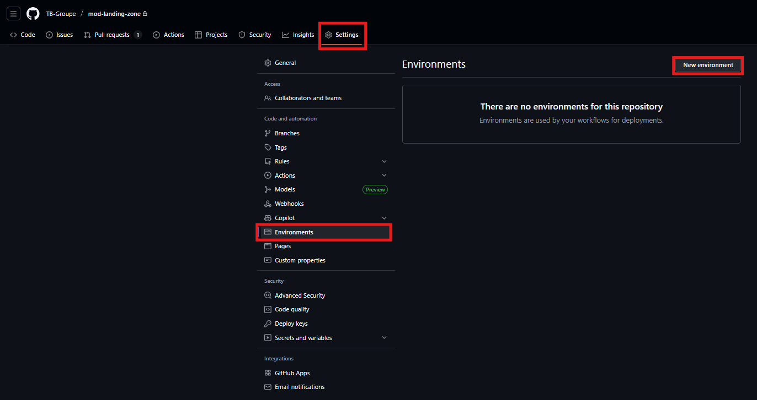

Comment le workflow utilise les environnements
Le nom de l’environnement est passé en paramètre au template CI via github_environment_name.
Ce paramètre est ensuite utilisé pour :
- Affecter le bon bloc environment à chaque job.
- Charger les secrets correspondants automatiquement.

Variables nécessaires pour le fonctionnement du template
Pour que le template CI/CD fonctionne correctement, certaines variables et secrets doivent être définis dans les paramètres du repository GitHub utilisant ce template.
À définir dans la section "Variables" du repository :
Nom de la variable | Description
TERRAFORM_DIRECTORY | Chemin vers le dossier contenant les fichiers Terraform dans le repository. Valeur par défaut « Terraform »
TERRAFORM_VERSION | Version de Terraform à utiliser (ex. : 1.5.7)
TF_STATE_STORAGE_ACCOUNT_NAME | Nom du Storage Account Azure où est stocké le fichier Terraform state
TF_STATE_CONTAINER_NAME | Nom du container dans le Storage Account pour stocker le tfstate
TF_STATE_FILE_NAME | Nom du fichier de l’état Terraform (ex. : infra-lz-dtpf)
AZURE_CLIENT_ID | ID de l’App Registration Azure utilisée pour l’authentification
AZURE_TF_STATE_SUBSCRIPTION_ID | ID de la subscription Azure contenant le Storage Account du tfstate
AZURE_SUBSCRIPTION_ID | ID de la subscription cible sur laquelle le plan/apply sera appliqué
AZURE_TENANT_ID | ID du tenant Azure de l’App Registration
CICD_APPROVAL_APP_ID | ID de l’App GitHub utilisée pour la gestion des validations manuelles

À définir dans la section "Secrets" du repository :
Nom du secret | Description
PAT | Personal Access Token GitHub avec accès en lecture au contenu du repository et des submodules
AZURE_CLIENT_SECRET | Secret de l’App Registration Azure utilisée pour l’authentification
CICD_APPROVAL_APP_PRIVATE_KEY | Clé privée (SSH) de l’App GitHub pour la gestion des validations

Lancement des workflows GitHub actions
Les workflows github actions se lancent selon ce que vous choisissez comme trigger dans votre fichier yml. Si vous souhaitez lancer le workflow à chaque changement sur la branche main il vous suffit d’ajouter le trigger suivant :
on:
push:
branches:
- main
workflow_dispatch:

Vous avez également la possibilité de lancer les workflows à la main comme suit :
